« Le lapin »
Discipline : Eveil scientifique

Etudiant : HEUGHEBAERT Aurélie | Classe HELHO : 2ème PPA
Classe de stage : 2ème primaire  Mme Chantal | Nombre d’élèves : 14

Compétence visée :
CLM.2. Construire des concepts :
- à propos des organismes vivants;
- à propos des phénomènes physiques et de la matière.
CLM.2.4. Représenter des organismes vivants (leur fonctionnement, leurs organes, leurs systèmes et appareils d’organes), des phénomènes physiques et des états de la matière.
Compétences sollicitées :
Compétences transversales :
- Compétences relationnelles
- Compétences instrumentales
- Compétences relatives à la prise de conscience de son fonctionnement
Compétences disciplinaires :
CLM.1. Entrer en contact avec la matière.
CLM.1.1. Enoncer des questions pertinentes en face
• d’un objet
• d’un appareil
• d’un organisme vivant
et à propos d’un phénomène physique.

Matériel personnel à prévoir :
- Le(s) lapin(s)
- Affiches + marqueurs
- Carte d’identité (A3)
- Les smileys
- Différents posters du lapin à mettre au TN
Matériel à prévoir pour les enfants :
- La carte d’identité du lapin (feuille)
- La documentation
- Feuille « je me pose des questions »

Déroulement de l’activité (2 périodes) :
Etapes
Consignes
Intention de travail
Je présente le but de l’activité.
Nous allons découvrir le lapin dans le but de se familiariser avec cet animal.
Disposition pédagogique
1ère période : tous autour de l’être vivant + classique.
2ème période : en ilôts
Analyse-matière
Catégories :
- Anatomie (5 sens, locomotion, rongeur)
- Mode de vie (nourriture, habitat)
- Reproduction (lapereaux)
- Attitudes (peur, colère, etc. + différence entre lièvre et lapin)
1ère période
Temps de perception
Je laisse un temps pour que les enfants observent le lapin que j’aurai apporté en classe.
Nous listons ensemble les questions qu’ils se posent sur le lapin sans dévier du sujet (au TN, affiche et/ou sur feuille pour la période suivante).
« Voici le(s) lapin(s) que j’ai apporté(s). Vous pouvez les regarder et nous allons noter au TN toutes les questions que vous vous posez sur cet animal »
Présentation de la situation-problème
- étape individuelle
Après avoir trié les questions par catégorie et avoir fait les groupes, les enfants émettent leurs hypothèses et/ou leurs pré-requis sur les questions de leur catégorie.
« Est-ce qu’on peut associer des questions ensemble ? »
« Choisissez une question au TN dont vous voudrez trouver la réponse et émettez une hypothèse. »
« Qui veut s’occuper de répondre à telle catégorie de questions ? »
« Répartissez-vous les questions dans le groupe et essayez d’y répondre seul sans documentation »
J’explique aux enfants qu’au cours prochain, ils ramèneront de la documentation pour répondre à leurs questions (de la documentation pour le groupe).
2ème période
Gestion du bruit
J’explique le système de la gérance du bruit à l’aide des smileys.
Le silence est évalué avec des smileys.
S’il sourit, c’est que l’ambiance est bonne.
Lorsqu’il demande le silence, on le fait !
Lorsqu’il est fâché, on arrête tout pendant une minute : on se croise les bras et on se tait.
- étape par groupe
A l’aide de leur documentation et de la mienne, les enfants recherchent les réponses à leurs questions. Ils peuvent également tester sur l’animal certaines choses avec notre accord. Comparaison de leurs hypothèses avec leurs trouvailles.
J’informe aux enfants que des supports visuels peuvent être nécessaires pour une meilleure compréhension lors de l’explication aux autres groupes.
- relances si besoin
Je mets à la disposition ma documentation.
Mise en commun (garder des traces écrites) + Temps d’expression et d’évaluation
Chaque groupe montre ce qu’il a trouvé aux autres.
Lorsque tous les groupes sont passés, on complète ensemble une carte d’identité qui sera à mettre dans leur farde d’éveil. Faire éventuellement une affiche à exposer dans la classe (carte d’identité en A3).
« Colorie le lapin dans la couleur de celui que tu as observé. »

Auto-évaluation :

Je me pose des questions

« ………………………………………………………………………………………………… ? »

Hypothèse : …………………………………………………………………………………

………………………………………………………………………………………………………………………………………………………………………………………………………………………………………………………………………………………………………

Réponse : ……………………………………………………………………………………
………………………………………………………………………………………………………………………………………………………………………………………………………………………………………………………………………………………………………
…………………………………………………………………………………………………
……………………………………………………………………………………………………………………………………………………………………………………………………

Je me pose des questions

« ………………………………………………………………………………………………… ? »

Hypothèse : …………………………………………………………………………………
………………………………………………………………………………………………………………………………………………………………………………………………………………………………………………………………………………………………………
Réponse : ……………………………………………………………………………………
………………………………………………………………………………………………………………………………………………………………………………………………………………………………………………………………………………………………………
…………………………………………………………………………………………………
…………………………………………………………………………………………………

Carte d’identité
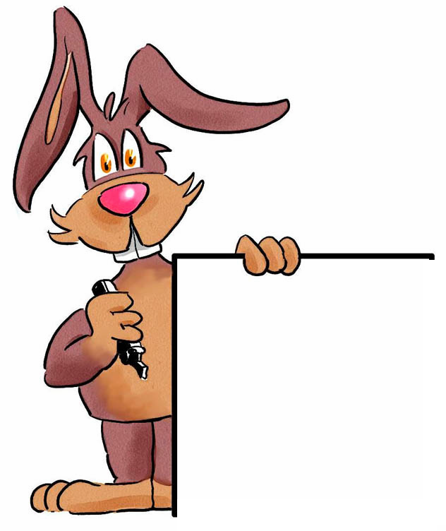
Noms :
- mâle : ______________
- femelle : ____________
- petit : ______________

Famille : ____________

Adresse : Le lapin domestique vit dans ________________________.
Le lapin sauvage vit dans ________________________.

Durée de vie : __________ ans.

Cri : Il ________________.

Alimentation : il est ________________. Exemples : ___________________

___________________________________________________________

Mode de vie : Il vit ________________________________.
Reproduction :
Une lapine peut avoir ______________ lapereaux. Elle porte ses lapereaux durant _______________ et peuvent le faire ______________ par an.
Anatomie :
Son _________ lui sert à sentir ce qui se passe autour de lui.
Il a de longues ________________.
Ses _________ sont fortes et pointues.
Il saute grâce à ses longues __________ arrières.
Ses ___________ lui permettent de voir derrière lui. Il voit très bien la nuit.

Comment différencier lièvre et lapin ?
_______________________________________.
_______________________________________. Signature (empreinte) :
_______________________________________.

Carte d’identité

Noms :
- mâle : lapin
- femelle : lapine
- petit : lapereau

Famille : rongeurs

Adresse : Le lapin domestique vit dans une cage / un clapier.
Le lapin sauvage vit dans un terrier.

Durée de vie : 7 à 10 ans

Cri : il clapit.

Alimentation : il est herbivore : foin, fourrages, céréales, branchages, racines, fruits, légumes (carottes, choux, betteraves), pissenlit, plantes, etc.

Mode de vie : il vit en communauté.

Reproduction :
Une lapine peut avoir 4 à 12 lapereaux. Elle porte ses lapereaux durant 1 mois et peuvent le faire 4 à 6 fois par an.

Anatomie :
Son nez lui sert à sentir ce qui se passe autour de lui.
Il a de longues oreilles.
Ses dents sont fortes et pointues.
Il saute grâce à ses longues pattes arrières.
Ses yeux lui permettent de voir derrière lui. Il voit très bien la nuit.

Comment différencier lièvre et lapin ?
Le lièvre est plus grand que le lapin.
La queue du lièvre est bicolore.
Les oreilles du lièvre sont plus grandes.
Signature (empreinte) :

Les attitudes du lapin

Replace chaque numéro sous la bonne photo :

- Le lapin au repos.
- Le lapin creuse.
- Le lapin s’étire.
- Le lapin fait sa toilette.
- Le lapin sur ses gardes.
- Le lapin est effrayé

